Schulversuchspraktikum

Sommersemester 2013
Klassenstufen 5 & 6

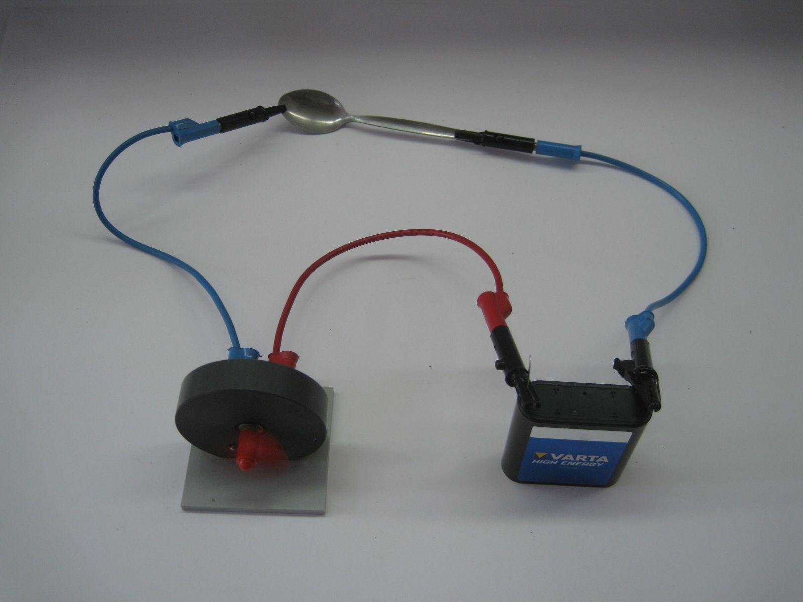
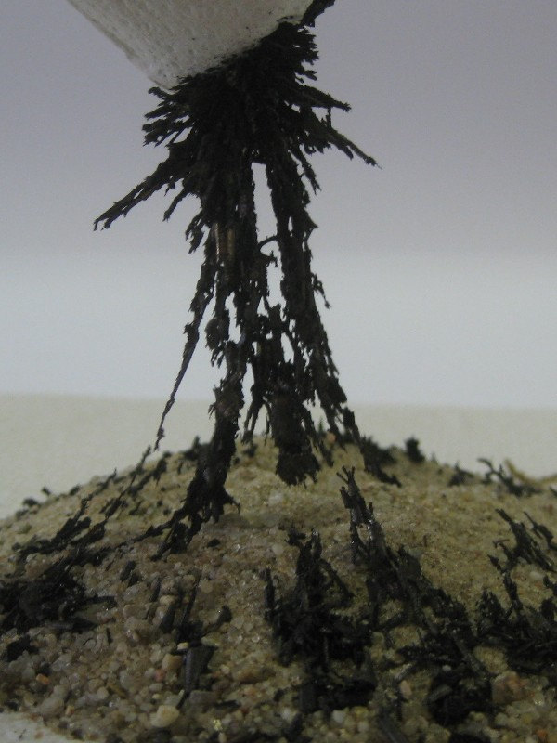

Elektrische Leitfähigkeit; magnetische Eigenschaften

Auf einen Blick:
In diesem Protokoll werden ein Lehrerversuch und fünf Schülerversuche zu den Themen Magnetismus und elektrische Leitfähigkeit für die Jahrgangsstufen 5/6 vorgestellt. Sie dienen sowohl der Einführung der Themen als auch deren Vertiefung.
Des Weiteren ist im letzten Abschnitt des Protokolls das Arbeitsblatt „Wann dreht sich der Rotor?“ zu finden, mithilfe dessen das Thema der elektrischen Leitfähigkeit eingeführt werden kann.

Inhalt

1 Konzept und Lernziele 2
2 Alltagsbezüge und didaktische Reduktion 3
3 Lehrerversuch 3
3.1 V 1 – Entmagnetisierung einer Büroklammer 3
4 Schülerversuche 5
4.1 V 2 – Magnetscheiden 5
4.2 V3– Magnetisierung eines Nagels 7
4.3 V4 – Der Geldmagnet Fehler! Textmarke nicht definiert.
4.4 V5 – Leiter und Isolatoren 8
4.5 V6 – Der warme Aluminiumstreifen 10
5 Reflexion des Arbeitsblattes 16
5.1 Erwartungshorizont (Kerncurriculum) 16
5.2 Erwartungshorizont (Inhaltlich) 16

Konzept und Lernziele
In den Jahrgangsstufen 5 und 6 lernen die SuS typische Eigenschaften von Stoffen kennen und sollen anhand dieser auf Verwendungszwecke und mögliche Trennverfahren schließen. Zu diesen Eigenschaften zählen unter anderem die elektrische Leitfähigkeit und der Magnetismus. Im Bereich der Physik werden die fachlichen Kenntnisse über die magnetische Eigenschaft noch genauer beschrieben: SuS sollen bspw. die Wirkungen eines Magneten auf unterschiedliche Gegenstände beschreiben und die Stoffe entsprechend klassifizieren. Auch soll der Dauermagnet mit Nord- und Südpol beschrieben werden und der Aufbau und die Funktionsweise eines Kompasses erklärt werden. In diesem Protokoll werden die zuerst genannten Punkte behandelt. Um den Aufbau der Versuche der elektrischen Leitfähigkeit nachvollziehen zu können ist es notwendig, dass einfache Schaltkreise mit den entsprechenden Symbolen gezeichnet und verstanden werden können.
Ziel der Versuche ist es, dass die SuS bestimmen können, welche Gegenstände magnetisch sind und welche nicht. (SV 2 und 4) Auch sollen sie nachvollziehen können, dass eigene Magnete hergestellt werden können, indem ein Eisenobjekt entlang eines starken Magneten gestrichen wird. (SV 3) Durch Schläge (bspw. mithilfe eines Hammers) oder durch Erhitzen kann die erzeugte Ordnung wieder zerstört werden. (LV 1)
Im Bereich der elektrischen Leitfähigkeit sollen die SuS Leiter und Isolatoren unterscheiden können und dabei feststellen, dass alle Metalle den elektrischen Strom leiten. (SV 5) Des Weiteren sollen sie feststellen, dass durch den elektrischen Strom und durch daraus resultierende Bewegung der Elektronen Reibungsenergie entsteht, welche in Wärmeenergie umgewandelt werden kann. (SV 6)
Der Großteil der angegeben Versuche sind Schülerversuche. Dies ist damit zu begründen, dass viele der angeführten Versuche zum „Ausprobieren“ sind, also den Forscherinstinkt wecken sollen. Zusätzlich werden keine gefährlichen/giftigen Substanzen verwendet, sodass die SuS unbedenklich mit den Materialien arbeiten können. Auch der angegebene Lehrerversuch könnte als Schülerversuch durchgeführt werden. Da dieser aber etwas komplizierter im Aufbau ist und gut als „Wunderexperiment“ dient, scheint er als Lehrerdemonstrationsversuch sinnvoll.

Alltagsbezüge und didaktische Reduktion
Magneten kennen die SuS bereits aus ihrem Alltag bspw. von Kühlschrankmagneten oder einer Magnetwand. Eine weitere Anwendung, die SuS kennen lernen sollten, ist die Anwendung in Recyclinganlagen. Dort können zur Vorbehandlung Eisenobjekte aus dem Müll entfernt werden (damit lernen die SuS ein Trennverfahren aufgrund des Magnetismus kennen). Auch wird ein Großteil der SuS bereits einen Kompass gesehen haben. In Verbindung zu diesem sollten die SuS das Erdmagnetfeld kennenlernen.
In diesen Jahrgangsstufen lernen die SuS den Magnetismus lediglich als Stoffeigenschaft kennen. Elektromagnetismus wird in diesem Zusammenhang nicht erwähnt. Die Magnetisierung und Entmagnetisierung werden anhand der Theorie der Elementarmagnete erklärt.

Lehrerversuch

V 1 – Entmagnetisierung einer Büroklammer
In diesem Versuch wird durch Erhitzen eine Büroklammer entmagnetisiert. Dieses stellt den Umkehrprozess zur Magnetisierung dar, sodass die SuS die Magnetisierung von Eisenobjekten bereits kennengelernt haben sollten.

Gefahrenstoffe
- |  |  | H: - |  |  | P: -

Materialien: Büroklammer, dünner Kupferdraht, Magnet, 2 Stative, 2 Klemmen, Bunsenbrenner
Chemikalien: -
Durchführung: An einem der Stative wird mithilfe der Klemme der Magnet befestigt, an dem anderen Stativ wird mithilfe der Klemme der Kupferdraht befestigt, an dem die Büroklammer hängt. Die beiden Stative werden so nah aneinander gestellt, dass die Büroklammer von dem Magneten angezogen wird, diesen aber nicht berührt (s.u.). Anschließend wird mit dem Bunsenbrenner die Büroklammer erhitzt.
Beobachtung: Die Büroklammer und auch ein Teil des Kupferdrahtes fangen nach einiger Zeit an zu glühen. Kurz darauf fällt die Büroklammer runter und wird nicht mehr vom Magneten angezogen.
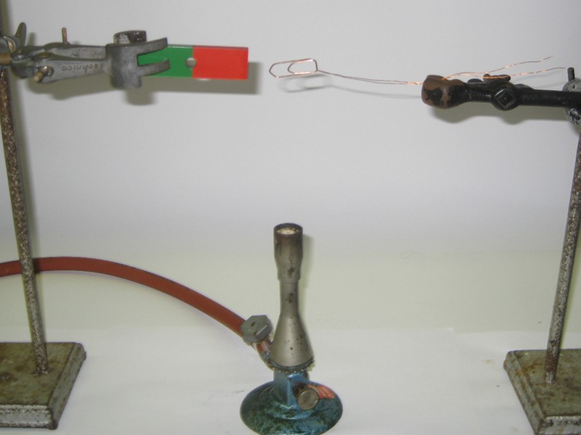
Abb. 1 - Aufbau des Versuchs
Deutung: Durch die Hitze wird die Ordnung der Elementarmagnete zerstört und die Büroklammer ist nicht mehr magnetisch.
Entsorgung: -
Literatur: S. Zander, P. Gronsfeld, A. Stender, N. Stübig, http://www.didaktik.physik.uni-due.de/veranstaltungen/soe/versuchsberichte/ WS0809/Berichte/Magnetismus%20in%20der%20Unterstufe.pdf, SoSe2009 (Zuletzt abgerufen am 26.07.2013 um 20.42).

Anmerkung: Wurde die Büroklammer bereits einmal in diesem Versuch verwendet, so kann es bei erneuter Durchführung etwas länger dauern, da sich beim ersten Mal eine Eisenoxidschicht bildet.
Alternative: Statt einer Büroklammer können auch andere Eisenobjekte (wie z.B. Nägel) verwendet werden. Allerdings ist eine Büroklammer mit am einfachsten zu befestigen.
Ein weiterer Effekt kann anhand dieses Aufbaus gezeigt werden. Dazu werden eine Plexiglasscheibe und eine Eisenplatte benötigt. Wird die Plexiglasscheibe zwischen den Magneten und der schwebenden Büroklammer gehalten, hat dies keine Auswirkungen auf die Büroklammer. Die Eisenplatte wird hingegen von dem Magneten angezogen und die Büroklammer fällt runter.
Unterrichtsanschluss: Dieser Versuch bietet sich zum Abschluss der Unterrichtseinheit an, da bereits der Elementarmagnet und die Magnetisierung bekannt sein müssen.

Schülerversuche

V 2 – Magnetscheiden
In diesem Versuch wird ein Trennungsverfahren von Sand und Eisenspänen vorgestellt, welches auf der magnetischen Eigenschaft der Eisenspäne beruht. Die SuS benötigen kein spezifisches Vorwissen, es kann aber von Vorteil sein, dass andere Trennungsverfahren bereits bekannt sind.

Gefahrenstoffe
Eisenspäne |  |  | H: 228 |  |  | P: 370+378b

Materialien: Sand, Magnet (vorzugsweise Neodym-Magnet), Papiertuch
Chemikalien: Eisenspäne
Durchführung: Sand und Eisenspäne werden auf einer festen Unterlage (bspw. Labortisch) miteinander vermischt. Anschließend wird ein Magnet in ein Papiertuch gewickelt und an die Sand-Eisenspäne-Mischung geführt.
Beobachtung: Die Eisenspäne werden von dem Magneten angezogen und bleiben an papierumwickelten Magneten hängen.
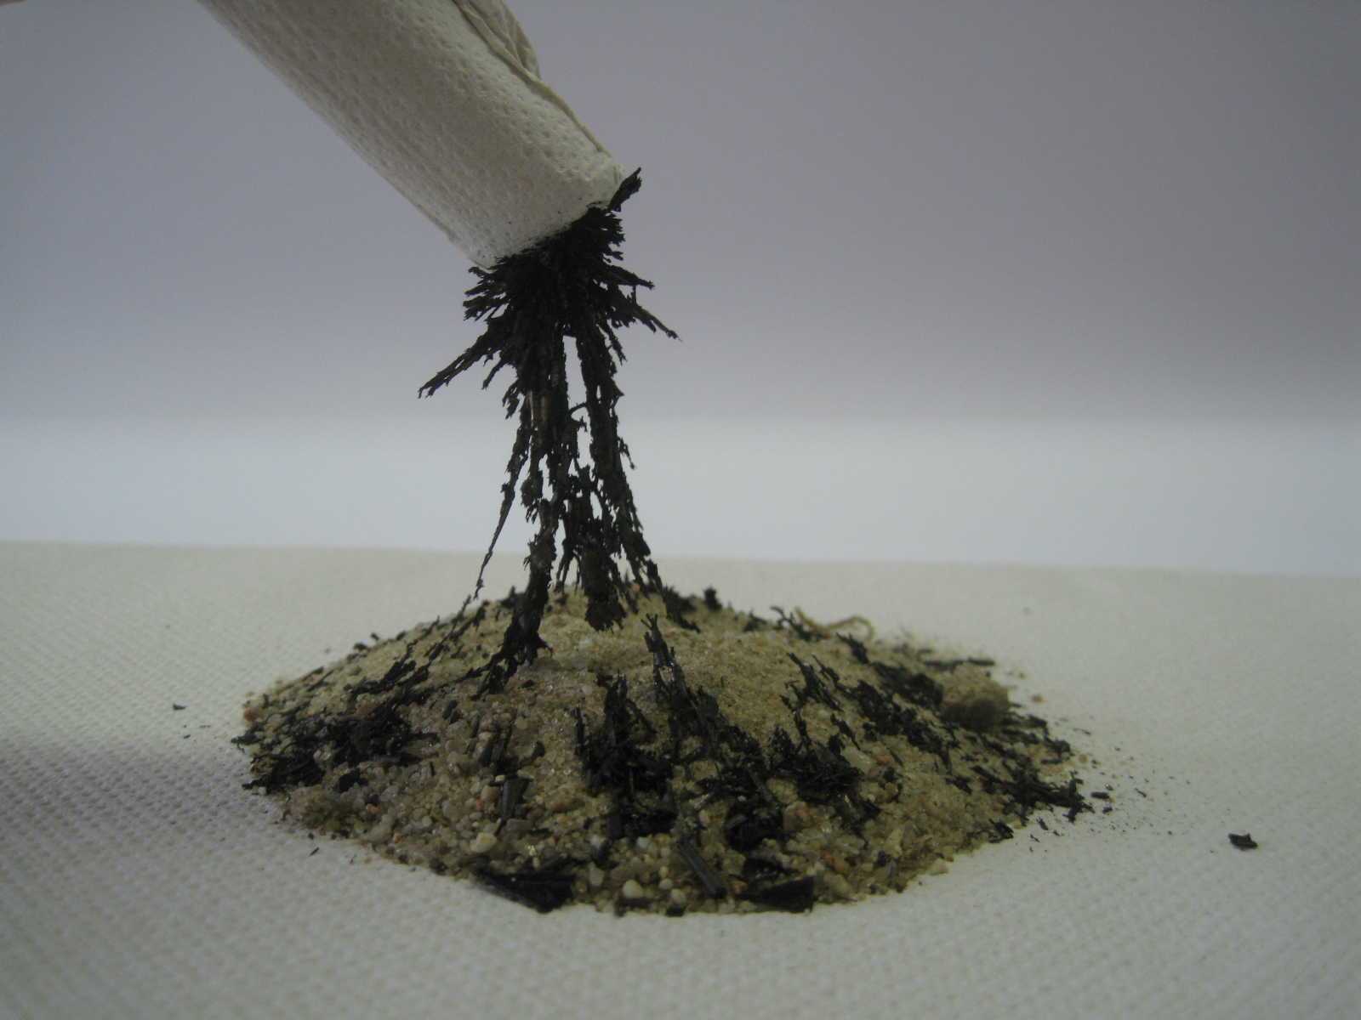
Abb. 2: Die Eisenspäne werden von dem Magneten angezogen.
Deutung: Die Eisenspäne sind magnetisch und werden daher von dem Magneten angezogen und bleiben an ihm heften.
Entsorgung: Eisenspäne in den Feststoffabfall geben.
Literatur: K. Häusler, H. Rampf, R.Reichelt. Experimente für den Chemieunterricht – mit einer Einführung in die Labortechnik, Oldenbourg, 2., korrigierte und verbesserte Auflage 1995, S. 43.
Anmerkung: Statt des Papiertuchs kann auch ein Filterpapier o.Ä. verwendet werden. Dieses wird lediglich dafür benötigt, dass die Eisenspäne hinterher einfacher von dem Magneten zu lösen sind.
Alternative: Statt der Eisenspäne können auch Eisennägel verwendet werden. Dies hat den Vorteil, dass der Alltagsbezug besser hergestellt werden kann („Papa ist beim Bohren im Garten die Packung mit den Nägeln in den Sand gefallen“). Allerdings ist in diesem Fall die Notwendigkeit des Einsatzes eines Magneten nicht gegeben, da die SuS (zurecht) anmerken könnten, dass dieses Gemisch z.B. auch durch Sieben getrennt werden könnte.
Eine weitere Alternative ist das Versenken einer Büroklammer in einem Becherglas. Die SuS könnten dann vor die Aufgabe gestellt werden die Büroklammer aus dem Glas zu bekommen, ohne, dass das Wasser das Becherglas verlässt und nichts mit dem Wasser in Berührung kommen soll (bspw. Finger, Löffel, …). „Der Papa will ja schließlich das Wasser noch trinken.“
Unterrichtsanschluss: Dieser Versuch kann zum einen im Bereich der Trennungsverfahren angewendet werden. Zum anderen kann er als Einführung in das Kennenlernen der magnetischen Eigenschaft von Stoffen dienen. SuS könnten anschließend zum Beispiel auch testen, welche Gegenstände in ihrem Etui ebenfalls magnetisch sind und damit erklären, welche Stoffe durch den Einsatz eines Magneten getrennt werden können (weiterführendes Thema: Recycling).

V3– Magnetisierung eines Nagels
In diesem Versuch wird mithilfe eines Magneten ein Nagel magnetisiert. Die SuS sollen zum einen lernen, dass Eisenobjekte magnetisiert werden können und zum anderen zwischen Dauermagneten und erzeugten Magneten unterscheiden. Um dies zu erklären wird die Theorie der Elementarmagnete eingeführt.
Gefahrenstoffe
- |  |  | H: - |  |  | P: -

Materialien: 2 Nägel, Magnet (vorzugsweise Neodym-Magnet)
Chemikalien: -
Durchführung: Zunächst wird getestet, ob ein Eisennagel eine magnetische Wirkung auf einen anderen Nagel ausübt. Dazu wird Nagel 1 an Nagel 2 gehalten. Anschließend wird mit dem Magnet mehrfach (etwa 40-mal) in eine Richtung über Nagel 1 gestrichen. Anschließend wird Nagel 1 erneut an Nagel 2 gehalten.
Beobachtung: Wird Nagel 1 zunächst an Nagel 2 gehalten, ist keine Veränderung zu beobachten. Nach dem Entlangstreichen des Magneten an Nagel 1 und erneuter Annäherung an Nagel 2 ist festzustellen, dass Nagel 2 mithilfe Nagel 1 angehoben werden kann.
Deutung: Dieser Sachverhalt lässt sich mit dem Modell des Elementarmagneten erklären: Es wird angenommen, dass ein Eisenobjekt aus vielen kleinen durcheinander angerichteten Elementarmagneten besteht. Wird nun ein starker Magnet über das Eisenobjekt geführt, richten sich die Elementarmagnete aus und der Gegenstand wird magnetisch.
Entsorgung: -
Literatur: F. Hicke, http://www.lernstunde.de/seiten/impressum.htm 2013 (Zuletzt aufgerufen am 26.07.2013 um 22.15 Uhr)
Anmerkung: Dieser Versuch erfordert etwas Geschick und Geduld. Es kann sein, dass mehr als 40 „Streicheinheiten“ benötigt werden, bevor die Nadel magnetisiert ist.
Unterrichtsanschluss: Im Anschluss an diesen Versuch sollte die Theorie der Elementarmagnete erläutert werden und als Umkehrprozess die Entmagnetisierung vorgestellt werden (siehe LV 1).

V5 – Leiter und Isolatoren
Ziel dieses Versuchs ist es, dass die SuS lernen zwischen Leitern und Isolatoren zu unterscheiden. Dies soll nicht nur für einzelne Gegenstände geschehen, sondern eine Einteilung in Stoffklassen vorgenommen werden.

Gefahrenstoffe
- |  |  | H: - |  |  | P: -

Material: 3 Kabel, 4.5 V Batterie, Motor, 4 Krokodilklemmen, verschiedene Gegenstände (bspw. Löffel, Haarnadel, Lineal, Radiergummi, etc.)
Chemikalien: -
Durchführung: Es wird ein Schaltkreis nach unten abgebildetem Bild aufgebaut. Anschließend können die SuS verschiedene Gegenstände auf ihrem Etui/ihrer Schultasche als Gegenstand in den Schaltkreis einbringen.
Beobachtung: In einigen Fällen rotiert der Rotor (bspw. Löffel, Haarnadel, …), in anderen Fällen nicht (bspw. Radiergummi, Plastiklineal, …).
Abb. 5: Versuchsaufbau
Deutung: Metalle leiten den elektrischen Strom. Kunststoffe und Gummi hingegen nicht. Sie werden daher als Isolatoren bezeichnet.
Entsorgung: -
Anmerkung: Statt eines Motors kann auch eine Glühbirne verwendet werden.
Unterrichtsanschluss: Im Anschluss an dieses Experiment könnte genauer auf Schaltkreise sowie den elektrischen Strom eingegangen werden. Laut Kerncurriculum der Klasse 5/6 sollen die SuS desweiteren Reihen- und Parallelschaltungen kennen lernen. Auch dies könnte im Anschluss an dieses Experiment vorgenommen werden.

V6 – Der warme Aluminiumstreifen
Durch diesen Versuch sollen die SuS feststellen, dass durch den elektrischen Strom und die damit verbundene Bewegung von Elektronen zu Reibung und damit Wärmeentwicklung führen kann. Hierfür muss bereits bekannt sein, was elektrischer Strom ist und dass Metalle den Strom leiten. Auch sollten die Begriffe Reibung und Wärme bekannt sein.

Gefahrenstoffe
- |  |  | H: - |  |  | P: -

Materialien: Stück Holz, zwei metallische Reißzwecken, zwei 9 V Batterien, Streifen Aluminiumfolie, drei Kabel, sechs Krokodilklemmen
Chemikalien: -
Durchführung: Der Streifen Aluminiumfolie wird mithilfe der beiden Reißzwecken auf dem Holzstück befestigt. Anschließend wird ein Schaltkreis nach unten angeführter Skizze bzw. Bild aufgebaut. Nach einiger Zeit wird die Hand über den Aluminiumstreifen gehalten.
Beobachtung: Über dem Aluminiumstreifen ist eine Erwärmung zu spüren.
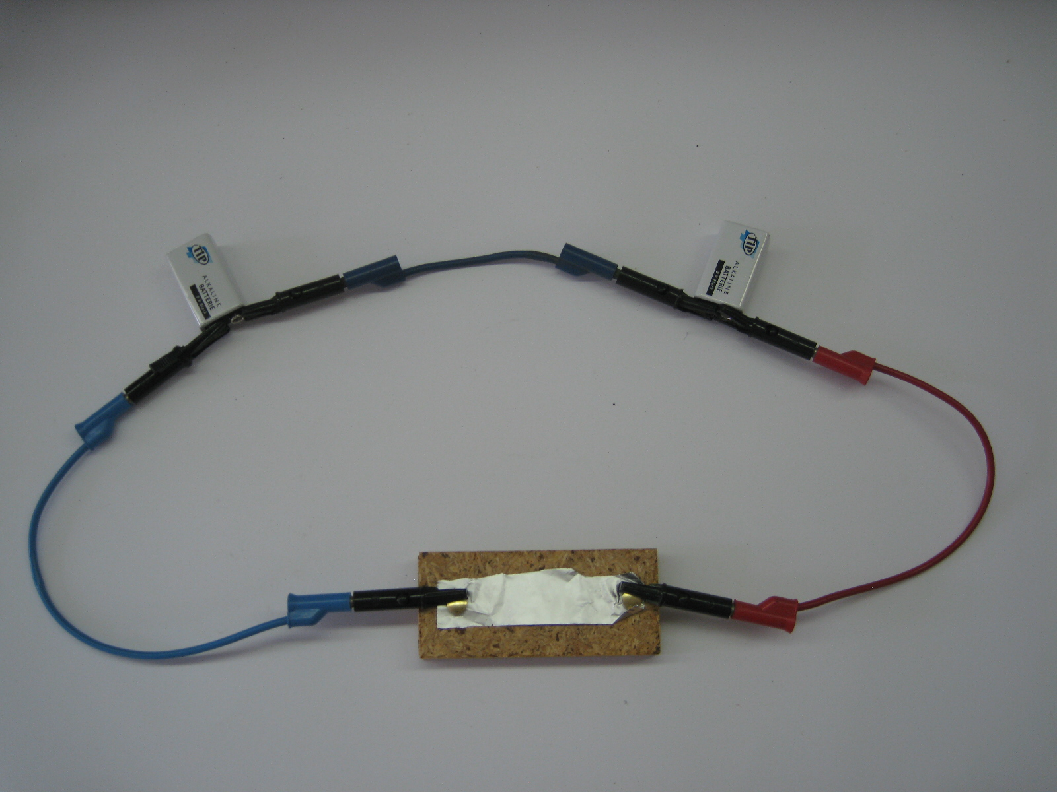
Abb. 6: Versuchsaufbau
Deutung: Durch die Bewegung der Elektronen in dem Aluminiumstreifen wird Reibung erzeugt, welche in Wärmeenergie umgewandelt wird.
Entsorgung: -
Literatur: A. Saan. 365 Experimente für jeden Tag, moses, 4. Auflage 2010, S. 189.
Alternative: Es ist möglich den Versuchsaufbau so zu modifizieren, dass ein Stück Eisendraht zum Glühen und Funkensprühen gebracht werden kann. Dabei wird allerdings eine stärkere Stromquelle benötigt (bspw. ein Transformator). Dieser Versuch sollte dann allerdings als Lehrerdemonstrationsversuch durchgeführt werden.

Klasse: 5/6 Thema: Elektrische Leitfähigkeit Datum: 26.07.2013
Wann dreht sich der Rotor?
Geräte:
Motor 3 Kabel 4,5 V Batterie 4 Krokodilklemmen Gegenstände aus der Schultasche/dem Klassenzimmer

Dieser Versuch wird in Partnerarbeit durchgeführt!
Aufgaben:
- Baut nach abgebildeter Skizze (Foto) den Schaltkreis auf.
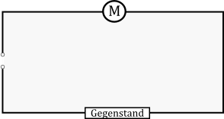
- Bringt in den Schaltkreis verschiedene Gegenstände, die ihr in eurer Schultasche oder im Klassenzimmer findet, ein. Was ist zu beobachten?
- Erstellt eine Tabelle und teilt eure getesteten Gegenstände in zwei Kategorien ein (der Rotor dreht sich/der Rotor dreht sich nicht).
- Schaut euch die Tabelle an. Welche Stoffgruppen leiten den elektrischen Strom und welche nicht?
- Kannst du ohne es zu testen sagen, ob folgende Gegenstände den elektrischen Strom leiten? Trage sie ebenfalls in deine Tabelle ein.
Löffel, Teller, Plastikbecher, Postkarte, Nagel, Kissen, Türgriff, Schlüssel, Papier.

Reflexion des Arbeitsblattes
Mithilfe dieses Arbeitsblattes soll in die Eigenschaft der elektrischen Leitfähigkeit eingeführt werden. Es sollten bereits einige Eigenschaften von Stoffen bekannt sein, zum Beispiel Löslichkeit, Brennbarkeit, etc. und um die elektrische Leitfähigkeit ergänzt werden. In der Besprechung des Arbeitsblattes sollte dann erwähnt werden, dass Gegenstände, die den elektrischen Strom leiten „Leiter“ genannt werden und die, die es nicht tun, „Isolatoren“. Des Weiteren sollte erklärt werden, warum Metalle den elektrischen Strom leiten.

Erwartungshorizont (Kerncurriculum)
Im Bereich des Fachwissens lernen die SuS eine Eigenschaft von Stoffen kennen (die elektrische Leitfähigkeit) und einfache Schaltkreise aufzubauen. Sie experimentieren sachgerecht nach Anleitung und beobachten und beschreiben sorgfältig. Durch die Partnerarbeit wird die Kommunikation beim Experimentieren gefördert. Des Weiteren können die SuS durch das Einteilen in Leiter und Isolatoren im Alltag Gefahren beim Umgang mit Elektrizität abschätzen.

Erwartungshorizont (Inhaltlich)
Aufgabe 2: Bei einigen Gegenständen dreht sich der Rotor, bei anderen nicht.
Aufgabe 3: Tabelle der getesteten Gegenstände
Der Rotor dreht sich | Der Rotor dreht sich nicht
Haarnadel | Plastiklineal
Ohrring | Buntstift
Metallkugelschreiber | Radiergummi
… | …

Aufgabe 4: Metalle leiten den elektrischen Strom, Kunststoffe, Papier, Keramik und Gummi nicht.
Aufgabe 5: Die angeführten Gegenstände werden ebenfalls in die Tabelle eingetragen.
Der Rotor dreht sich | Der Rotor dreht sich nicht
Löffel, Nagel, Türgriff, Schlüssel | Teller, Plastikbecher, Postkarte, Kissen, Papier

